机场出租车司机决策与乘车规划模型

摘要

城市机场大都离市区较远，出租车是一种主要的往返机场交通工具，根据机场出租车管理办法，本文探讨了出租车司机在送机之后空载返回和进入蓄车池等待的决策，并根据首都国际机场的实际情况和实际数据做具体分析，再对出租车等候点做合理的设计，最后考虑近途返回优先接客的规则，给出最合理的具体方案。

对于问题一，我们综合考虑了多种影响司机决策的因素，分析比较司机不同决策的成本和收益。得出了时间与收入的函数关系，直观地看出等待与空载返程收入关系，再用数学公式算出具体答案。并在问题二中结合北京出租车计价策略和首都国际机场的实际数据做具体的分析。

对于问题三，我们给出了几种可能的设计方案，并给出了机场出租车乘车点的乘车效率公式，基于出车速度、等待时间和安全性对乘车效率进行评估，并给出了最为合适的出租车乘车点的设计方案。

对于问题四，我们计算了司机在享受“零等待”的“优先级”通道后可获得的收益，结合北京出租车实际运营情况分析了优先模型的收益情况，并给出了可行的优先方案。

最后，我们对模型的优缺点进行了分析。

关键词：线性规划 排队论 决策模型

1 问题重述

* 1. 问题背景

乘客下飞机后，出租车是其进入市区的主要交通方式之一。我国机场的出租车在从市区进入机场后，可以选择前往到达区队列等待载客，或者直接返回市区。而出租车司机根据个人经验，并依据当时直接观察到的情况，对乘客和个人收益进行判断，进而作出决策。相比于火车站，机场是一个较为特殊的交通流产生源。机场枢纽规模更大，且机场位置上原理城市，一般机场与市区距离均大于10公里[1]，而实际情况中司机往往选择进入等待区排队，载客返回市区。

* 1. 题目重述

根据问题背景，需解决以下问题：

问题一：分析影响出租车司机决策的因素及其影响机理，建立司机收益与其他影响因素的关系模型，并分析得到司机在不同情形下的最佳决策。

问题二：以一个机场（本文选择首都机场）为例，收集影响因素相关数据，给出司机具体策略，并对模型进行分析。

问题三：机场乘客与出租车供求关系不平衡时，均导致一方队伍过长，因此研究乘客上车点的选取，保证双方等待时间尽可能短。

问题四：为避免出现司机拒载短途旅客的行为，给予短途司机合理的优先权，并保证机场各出租车收益差异尽可能小。

* 1. 思路概述

针对问题一，司机在进行决策时主要考虑的指标是个人收益，因此建立司机收益与其他影响因素的关系模型。

针对问题二，结合具体数据，对第一问中的模型进一步量化，分析具体数量关系。

针对问题三，发生的是排队等待服务的现象，属于排队系统，因此建立出租车服务排队系统。

针对问题四，为保证出租车收益均衡，建立带有优先级的出租车收益模型。

2 符合说明

1. 时间（h）：t
2. 单价（km）：p
3. 油费、空调费、损耗费等的平均成本（元/km）：c
4. 到市区距离（km）：s
5. 收益（元）：w
6. 司机在蓄车池中的预计等待时间（h）：tw
7. 在市区中平均单位时间t0内赚的钱（元）：wc
8. 等待乘车的乘客数量（个人）：n
9. 出租车在市区内的平均行驶速度（km/h）：d1
10. 从机场到市区的平均速度（km/h）：d2
11. 机场到市区的时间（h）：tc
12. 司机途中休息的时长（h）：tr
13. 乘客可选择的上车点（个）：nu
14. 乘客开始登车到发车的准备时间（秒）：tp
15. 出租车运距离为x的乘客的收费的函数：f(x)

3 模型建立与求解

3.1 问题一：司机决策因素及决策策略

3.1.1 影响因素

考察司机载客到达机场内蓄车池时刻，影响司机作出决策的因素：

1. 当前候车人数
2. 当前时间段（机场乘客高峰期/低峰期）
3. 当前交通路况
4. 天气状况
5. 是否为节假日或工作日
6. 白天或晚上
7. 当前蓄车池中车辆数量

3.1.2 影响机理

假设司机受机场方面调度，等待乘客与蓄车池中出租车司机均处在各自队列中，有以下四种情况：

1.  乘客与司机同时存在

2.  无乘客，有司机

3.  无司机，有乘客

4.  无司机，无乘客，处在空闲时段

首先，作基本假设：对于司机，其进入蓄车池队列最末，蓄车池中当前车辆数量越多，等待的时间越长。

对于情况1，又分情况：

a. 蓄车池中车辆数量大于候车人数（供大于求)，则其在该批乘客全部上车后，需再等待一段时间。

b. 蓄车池中车辆数量小于候车人数（供不应求），则保证在该批乘客时间段内可接到客，而处在队末的乘客需另作等待后续出租车的调控供给。

对于情况2：

出租车司机不知下一批乘客何时到来，亦不可预计其未来收益，根据实际情况，司机往往选择等待作为休息。

对于情况3：

司机此时无需排队直接载客进市区，相比于返回市区承担空载风险，司机会果断选择载客。

对于情况4：

司机作决策时与情况2等同。

其次，在乘客高峰期时，如白天，车多，候车人多；在机场乘客低峰期时，如凌晨，车少，候车人少，载客单位里程价也更高。由此可见，司机决策与乘客变化规律有关。

3.1.3 模型的建立与分析

首先考察乘客数量的变化。

以北京首都机场为例。根据携程网的数据，北京首都机场每日计划进港近千架，分时段进港量如下：

|  |  |
| --- | --- |
| 到达时间段（时） | 进港飞机数（架） |
| 0 | 124 |
| 1 | 19 |
| 2 | 0 |
| 3 | 0 |
| 4 | 0 |
| 5 | 0 |
| 6 | 0 |
| 7 | 0 |
| 8 | 9 |
| 9 | 58 |
| 10 | 50 |
| 11 | 29 |
| 12 | 68 |
| 13 | 57 |
| 14 | 39 |
| 15 | 48 |
| 16 | 47 |
| 17 | 51 |
| 18 | 57 |
| 19 | 35 |
| 20 | 87 |
| 21 | 95 |
| 22 | 100 |
| 23 | 107 |

表1：2019年9月15日首都机场计划进港分时统计

将以上数据聚类为高峰期时间段（20时到0时，主要为晚上）和低峰期时间段（9时到19时，主要为日间）以及几乎无进港的时间段（其余时间段）可得：

高峰期每时均进港数为102架次，平均每60/102=0.59分钟进港一架飞机，

低峰期每时均进港数为49架次，平均每60/49=1.22分钟进港一架飞机，

根据源自CADAS的数据显示，四川航空公司现役100架的组成中，其各机型（共100架）的平均载客量为301人、255人、194人、182人、164人、132。近似假设各机型分布平均，且可代表每日各时段飞机的载客量，则计算得出飞机的平均载客量为(301+255+194+182+164+132)/6=204.67人，为方便计算，以200人计。

由来自中国日报中文网的大数据分析可知：在白天约15%的乘客选择出租车，在夜间比例接近45%，同时每辆出租车平均载客数约1.5名。

基于以上数据，考察一小时内多处在夜晚的高峰期，准备乘出租车的乘客到客量 60/0.59*200*45%=9150人，对应车辆需求量约为6100辆。

平均每分钟进入候车区的乘客数为152.6人，对应车辆的需求量约102辆。

考察一小时内多处在日间的较低期，准备乘出租车的乘客到客量 49*200*15%=1470人，对应车辆需求量约为980辆。

平均每分钟进入候车区的乘客数为49人，对应车辆的需求量约16辆。

在单位时间内，乘客在候车区的数量=原有数量+进入候车区的数量-乘坐出租车离开的乘客数量。

基于以上的数据可知候出租车乘客多而密集，不是非常离散型地随机分布候车，故不考虑柏松模型对乘客排队数量进行估计，可近似将离散的乘客抽象转化为连续的。此时乘客数与时间成线性关系。注意到，若在一个瞬间，某一个乘客的状态发生了改变，且在一段时间内，没有其他状态变化的发生，则可将微笑的时间间隔扩大，将瞬时的离散变化均匀化，从数量的变化dn得到近似的人流量J=dn/dt。[2]

机场调度时，为了保证选择乘出租车的乘客能全部运离，在长时间范围内，出租车运量应=乘客总数，从而保证乘客非持续地增加，而是大致维持在一较稳定的数量水平。

设司机送客至机场后，来到蓄车池后的瞬间，基于当前情况作出决策。

根据题目可列出三种决策方案：

方案一：选择在蓄车池中等待，直至从队列前到队列头，有乘客上车。直观上，有较长等待时间，同时收益为可载乘客拉较长一段距离，单趟长行程，空载油费少，获利高

方案二：选择直接空车返回市区，再在市区中载客。直观上，会有较多的空载路费、油费，返回市区后，载到乘客的时间成本不可忽视；同时获得的收益为时间成本——可尽快返回市区，在市区中载到客所需的单位时间较低。

方案三：若所载客人路程较短，选择再次返回机场，享受优先通道（无需排队直接载客）——如以北京首都机场为例：司机短途载客20km内或一小时之内可再次返回机场，享受优先通道。

关于wc的推导：

在市区中，设单位时间内，载客时间平均占比x%，其余时间司机处于空车行驶状态，因此可认为司机在整个时间内一直处于燃油消耗状态。

根据利润=收入-成本，单位时间内司机获得收入为t0*x%*p，成本近似认为只有燃油成本，为t0*c*d1，则司机在单位时间内的净收入为：

wc=t0*x%*p*d1-t0*c*d1

以出租车司机第一次载客到达机场为0时刻点，以方案一中司机载客返回市区结束

由于方案二中司机直接返回市区，即无在蓄车池中的等待时间，故到达市区的时刻早于方案一中司机到达市区的时刻，而当二者均到达市区后，则处于相同的环境中进行竞争，可认为遵循相同的统计规律，在多次重复周期中没有差别，故可作模型的结束时间，建立模型考察在该时间段内的收益情况：

暂不考虑司机在途中休息，即假设司机每时每刻均在工作状态下，若在路上则消耗邮费。

方案一：司机选择加入蓄车池等待队伍，与其他出租汽车一起等待调度人员统一安排。在等待期间没有收益。假设汽车不启动，燃油消耗不计。先不考虑时间成本，在上文所描述的一个周期内，司机成本为调度载客前往市区过程中的燃油成本。

成本：c*s

根据统一价格规定，司机收取费用为载客里程数的一次函数，故，

收入：p*s

方案二： 当司机认为出租车队伍中车辆数量较多时，选择直接离开机场，返回市区。在返回市区时，可能面临空车返回，此时成本为这段路程中的燃油费，没有收益。

成本：c*s

收入：wc*t-c*s

结论：综合考虑以上方案，司机的选择策略如下：

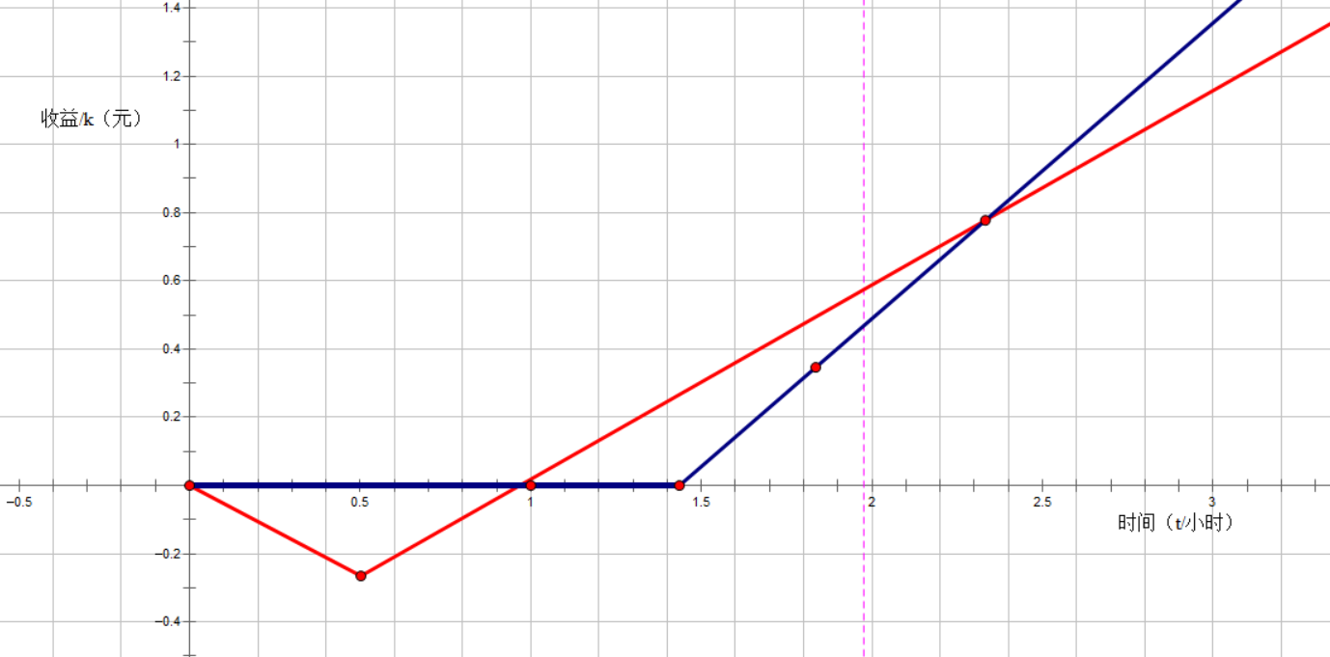

图1：盈利与时间的函数图像（示意图）

蓝线所示为方案一，红线所示为方案二。

蓝色方案一表示在机场等待，盈利为零，后载客回城，函数斜率为(p-c)*s/tc。

红色方案二表示先空车返回市区，函数斜率为-c*s/tc，后在市区载客，斜率为wc/t0。

其中，红线第一次拐点的横坐标大致与终止线（粉色铅垂线）和蓝线第一个拐点的横坐标之差相同，代表司机从机场到市区所需的时间。

实际情况中，红线第一次拐点后一段并非单调，其载客时斜率为正，为盈利状态，在空载状态下中，斜率为负，此时为亏的状态，休息停留时近似为斜率为0的直线。此处若对三种状态基于概率叠加与拟合，可呈一条直线，该图为示意图。

根据上图，司机可作如下决策的依据：

在上文所提到的时间终点处，若方案一的盈利大于方案二的盈利则选择方案一，反之则选择方案二。

3.2 问题二：司机选择方案及模型分析

以下决策基于北京首都机场以及首都机场所在城市北京的数据。

一、考察首都机场到达市区的平均时间

以2019年9月14日下午16时（尚未晚高峰）百度地图给出的参考时间来计：

|  |  |  |
| --- | --- | --- |
| 目的地 | 参考时间（分钟） | 行车距离（km） |
| 三里屯 | 40 | 24 |
| 北京站 | 47 | 30 |
| 五道口 | 49 | 31 |
| 天安门 | 47 | 30 |

表1 从首都机场到达市区的参考时间

在此选取了以上较为特征的地点，日间平均时间约为45分钟。

二、考察出租车司机各情形下的里程数、速度、获益情况等

|  |  |  |  |
| --- | --- | --- | --- |
|  | 主要接市区乘客 | 主要接长途乘客 | 亦多在夜间载客 |
| 总里程数（km） | 450 | 475 | 420 |
| 单次平均里程数（km） | 13 | 30 | 20 |
| 非空驾驶率 | 57% | 50% | 52% |
| 平均速度（km/h） | 26 | 40 | 35 |
| 总收益（元） | 1750 | 1700 | 1550 |

表2 出租车司机运营情况统计

三、出租车运营成本与收费标准

经数据调查，出租车司机在不违章的情况下，打开空调，定期维护，考虑燃油费，成本约在0.6元/km。

北京出租车的计价规则简要如下：

1.  3km以内收起步费13元，在此之外基本单价为2.3元/km

2.  夜间（23：00至次日5：00期间）收费单价加收20%

3.  燃油附加费为1元/次

4.  超过15km的部分，基本单价加收50%

由此可知，收益为在各分段内为一次函数的分段函数。

另结合上表，综合考虑空载率，可近似拟合为一次函数：

日间市区：3.5元/km；夜间市区：4元/km；

以进到市区30km为计，日间长途：13+2.3*(15-3)+15*2.3*1.5+1+等待时间耗费约=95元/单程；

夜间长途：13+2.3*(15-3)*1.2+15*2.3*1.5*1.2+1+等待时间耗费约=110元/单程。

四、决策分析

将以上相关数据代入问题一中，可得：

方案一中函数关系：w(tw)1=95-30*0.6=77（元）

方案二中函数关系：w(tw)2=-30*0.6+(3.5-0.6)*tw*26=-18+75.4*tw（元）

由此可分析出当w1=w2时，等待时间tw约=1.26小时；当等待时间小于1.26小时时，方案一更佳；当等待时间大于1.26小时时，方案二更佳。实际情况中，据多方出租车司机采访调查，白天出租车等待时间亦确实在1到2小时之间，而实际操作中他们更多地选择方案一，主要出于等待可为一种休息的考虑，而司机得到休息，亦是种收益。后文将对模型进行修正。

若为夜间，则w(tw)1=110-30*0.6=92（元）

w(tw)2=-30*0.6+(4-0.6)*tw*35=-18+119*tw（元）

由此可分析出当w1=w2时，等待时间tw约=0.92小时；当等待时间小于0.92小时时，方案一更佳；当等待时间大于0.92小时时，方案二更佳。

即夜间时，对于司机而言，其看到蓄车池中车辆较少时，选择在蓄车池中等待载客会得到更多利益。实际情况中，夜间出租车车辆相对白天较少，载到客的等待时间tw较少，选择方案一比较好。

若考虑节假日的影响，由于出港人数的增加，对于乘客而言等待时间将会增长；对于司机而言，若当前蓄车池中出租车运量小于当前乘客数，则与平日内的模型无异。

若考虑天气因素，如恶劣天气的影响。则司机进入市区、在市区中的候车时间、行驶速度均要作相应调整，暂不给出。

五、模型的调整

考察司机在途中休息或在蓄车池中等待时休息对司机收益的影响。则此时收益w=estimate(tw,tr,n)，主要为关于司机等待时间tw、司机休息时长tr、候车乘客n的函数。

其中tw越短，表明其能越快地接到客，在其他因素不变的情况下，收益w越大；tr越长，表明司机能休息更长的时间，在其他因素不变的情况下，收益w越大；n越多，表明有充足的乘客保证其能接到客，在其他因素不变的情况下，收益w越大。

首先考虑最基本的情况，不妨假设收益w是依赖以上三要素的一次函数，则

w=estimate(tw,tr,n)=D+A*tw+B*tr+C*n

考察以上三要素的重要程度，其可用向量<A,B,C>来描述。若非线性函数，则假设estimate函数对三个要素均可导（视人数为连续的量），令

$$A=\int_{tw}{\int_{tr}{\int_{n}{p\left(tw | tr n\right)\left|\frac{∂estimate}{∂tw}\right|d\left(tw\right)d\left(tr\right)d\left(n\right)}}}$$

$$B=\int_{tw}{\int_{tr}{\int_{n}{p\left(tr | tw n\right)\left|\frac{∂estimate}{∂tr}\right|d\left(tw\right)d\left(tr\right)d\left(n\right)}}}$$

$$C=\int_{tw}{\int_{tr}{\int_{n}{p\left(n | tw tr\right)\left|\frac{∂estimate}{∂n}\right|d(tw)d(tr)d(n)}}}$$

以此来描述w=estimate对三个要素的敏感度。[3]

六、相关因素的依赖性分析

1.  考察休息时间tr与司机在蓄车池中等待时间tw的关系：

对于方案一中的司机，蓄车池中等待时间可部分计作休息时间，即tr=tw*k%，k为接近100的常数；

当方案一中的司机长途载乘客回市区时，在该较长时间段内，司机只得专心开车，tr=0；

而方案二的司机在返回市区时，花约相同的时间开车而无法休息，他若休息，则为其自由支配过程中的休息时间，在t0时刻开始到方案一司机回到市区的全过程内，方案一中tw=方案一中tr1=方案二司机自由支配的时间（载客或空载或休息），故tr2<tr1。

2.  候车人数n与蓄车池中车辆的关系：

受机场统一调控，二者基本呈正比关系。若调控系统仅对当前候车人数状态进行分析而不进行基于航班等信息的预测，则蓄车池中车辆有一定的滞后性。

3.3 问题三：上车点设置及出租车与乘客安排

3.3.1 方案A

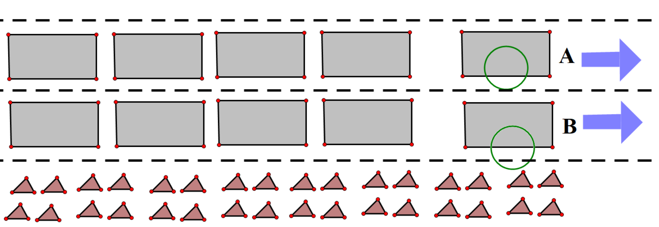

图2 并行车辆运行示意图a

图中矩形表示出租车，三角形表示乘客，绿圈表示当前服务车辆。

考察乘车效率：

efficiency=estimate(nu,tp,tw,safety)

其中nu表示登车点数量，safety为一安全系数，用来衡量乘车方案的安全性。

设efficiency=nu*safety/(tp*tw)

乘车效率体现在在一个较长时间段内能够载走的乘客数越多越好，在该时间段内出租车司机总的等待时间越短越好，安全性越高越好。

此情况中乘车点nu=2，efficiency=estimate(2,tp,tw,safety)

图2中灰色矩形代表车辆，三角形代表候车人员，圆代表上车点。图中所示在两个并行车道中，仅最前的两辆车可载客，对于离乘客较远侧车道（A道）的车，乘客穿过车道过程与近侧车道（B道）上车头部的司机准备前进过程的线路有冲突，会造成安全隐患。且每次仅队列最前的车可载客效率较低。

3.3.2 方案B

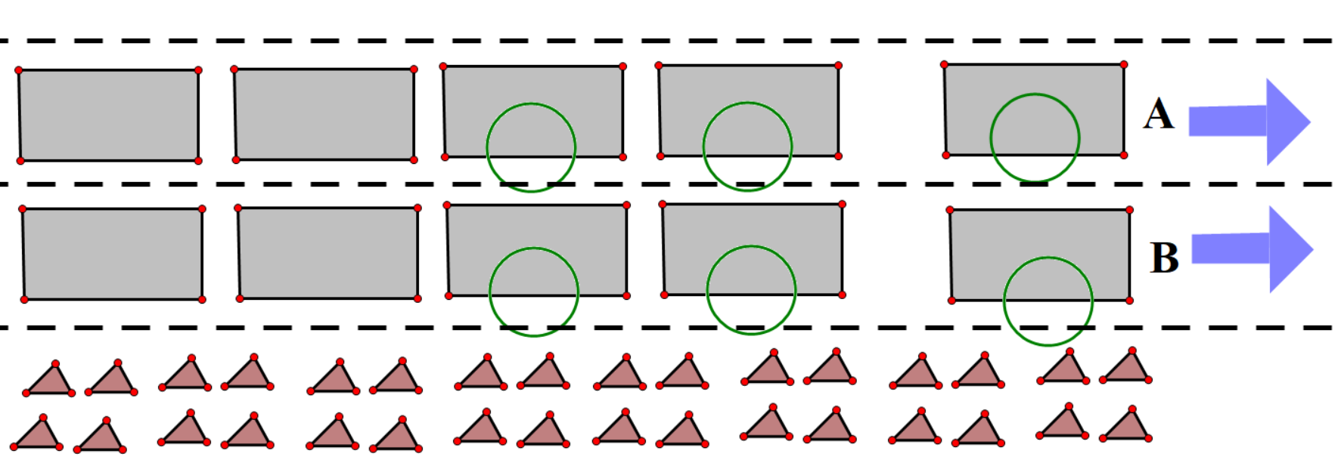

图3 并行车辆运行示意图b

如图，此处作出改进设置更多的上车点，但仍未解决的问题是至远侧A道的乘客安全问题，以及作为单向队列，每一次仅能当最前方的车走后，后方车辆才能离开，这使得较后方的乘车点即便先准备好上了车也要等待最前方的车走。该方案中节约出的时间体现在更多人同时做准备登车，节约了一定的登车时间成本。考虑到各乘客登车准备所需时间有所不同，但又差距不大，基本上可视作图中该六辆车可较集中地一同驶离蓄车池，后侧车辆跟上后重复以上周期。

此情况中nu=6，efficiency=estimate(6,tp,tw,safety)，相比于方案一，由于前车的阻挡，乘客登车到发车的平均时间增长，由一车乘客的平均时间变为三车乘客最慢值的平均值，司机在候车池等待时间较之于方案一有较大提升，不妨设tp为方案一的二倍，则tw变为方案一的1/3倍，登车方式一样，安全系数不变，则方案二效率值是方案一的九倍。

3.3.3 方案C

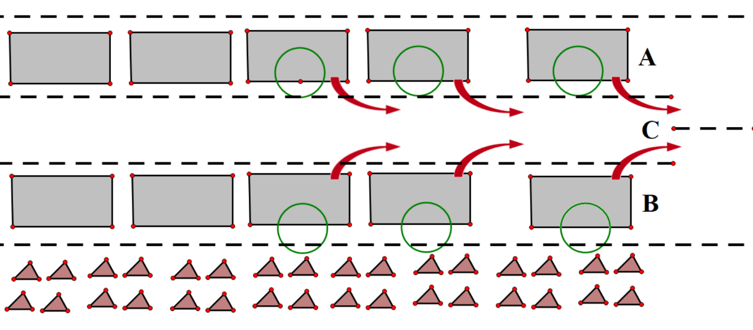

图4 并行车辆运行示意图c

该方案在方案B的基础加入一条道C，当乘客准备好上车后，司机可直接进入C道驶离而不需待队列最前方车驶离。假设图中的六辆车基本上同时准备好可驶离，则相当于六辆车为整体的一个周期。假设过程中处在A或B车道中的前方一辆车先准备好，则因为后方车辆尚在准备过程中，而无法使得待进入接乘客区的车辆向前进，则依然留出了空位，在此效率并未提高更多。同时基于安全性的考虑，在乘客无法分流至A和B两侧的情况下乘客依然需要穿过中间可能有车通过的C道，造成安全隐患。

方案三较之于方案二乘客登车到出发的时间缩短，效率比方案二有所提高。

3.3.4 方案D

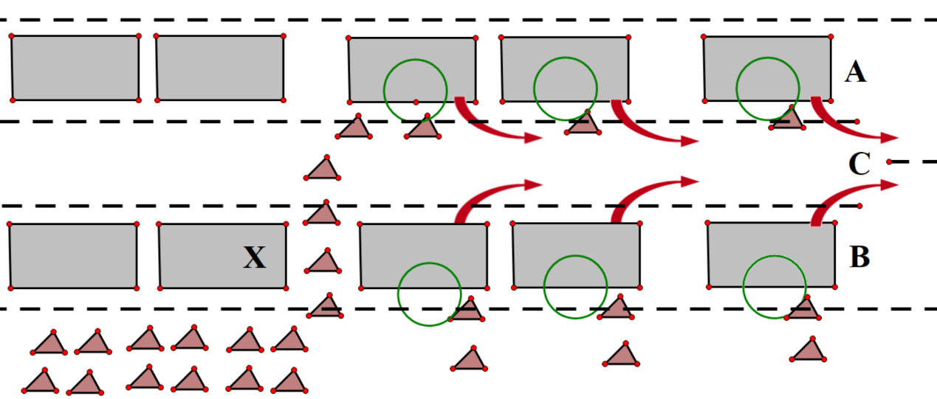

图5 并行车辆运行示意图d

该方案在方案C的基础上改进了乘客穿过B车道至A车道的位置，专开出一条给让乘客至A侧的线路，另外图中X车受管理人员统一调控，视前方车辆的准备情况，可间隔性放行从而保证乘客在穿过B、C车道时不会有车辆与之冲突，提升安全性。

方案四比方案二的安全性有所提高，效率有所提高。

3.4 问题四：出租车“优先级”安排方案

调查得知实际生活中已有的“优先”安排方案：以北京首都国际机场为例，当司机离开机场后再次返回时，若时间间隔不足一小时或行驶里程数不足二十公里时，可不进入“蓄车池”直接享受优先载客，且在多数情况下无需排队。

考察可实行“优先”通行方案的条件：司机若遇到短途乘客，基于问题一和二的分析，可知模型中考量的结束时刻点提前，在无优先方案的情况下，选择方案一的司机收益较长途较低。下建立模型考察若接短途客人后重新折返回机场享受“优先级”安排的收益情况：

记模型0时刻点为司机第一次开始载客回市区的时间，考量结束的时刻点选取于可享受“优先级”的司机返回机场后再次载客回到市区的时刻点。

为使收益尽量均衡，倘若司机在接完一单短途后，较走长途少赚了钱，则应假设其在第二单接到的为较为长途距离的乘客，否则司机一直享受“优先通道”，亦一直是在少赚钱。

对于方案一司机总时间t1=s1/d2+t(市区)

对于方案三司机总时间t2=2*s2/d2+s1/d2

其中t1=t2，s1与s2均为从机场到市区的距离，而s2为短途，即s2<s1。可推出t(市区)=2*s2/d2

方案一司机总收益w1=f(s1)+wc*t(市区)-c*(s1+t(市区)*d1))

方案三司机总收益w2=f(s2)+f(s1)-c*(s1+2*s2)

欲使收益尽量平衡，则w1=w2，推出wc*t(市区)=f(s2)

以首都机场及北京出租车的日间收费标准为例，作出函数图像：

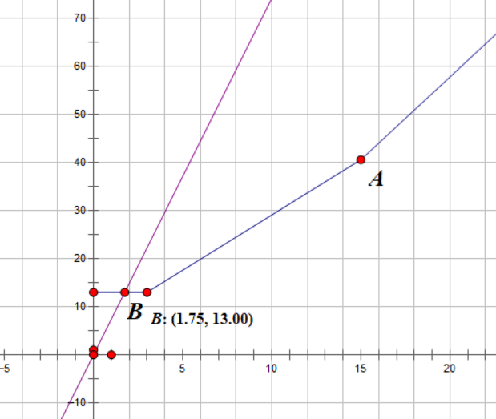

图5 f(s2)（蓝线）与wc*t(市区)的图像（红线）

由上图可知，若短途在1.75km时，享受免排队的“优先级”通道，二者收益大致相同，而当短途大于1.75km，则即便享受了“优先级”通道，收益仍然小于走长途的乘客。而实际情况中，1.75km值过小，从机场到市区的短途亦常至少为10km，则可知一旦拉到了短途的司机便亏了很多钱。故需要在免排队的基础上另设补助机制：如允许司机一次拉到短途客人可多次免排队享受“优先级”通道，才有可能使司机的收益均衡。

4 模型评价与改进

4.1 模型的优点

1. 简洁明了，从实际情况出发，通过数据查询和实地考察，给出了全面的考虑因素。

2. 情况分类全面，函数关系明确。

4.2 模型的缺点

缺乏对复杂情况的讨论，如天气、节假日等等

参考文献

[1] 姜恒. 大型枢纽出租车到发车位及周转停车位研究[A]. 中国城市规划学会城市交通规划学术委员会、福州市人民政府.公交优先与缓堵对策——中国城市交通规划2012年年会暨第26次学术研讨会论文集[C].中国城市规划学会城市交通规划学术委员会、福州市人民政府:中国城市规划学会,2012:9.

[2] 王期千 刘深泉. 数学建模思路简析 176页  
[3] 王期千 刘深泉. 数学建模思路简析 175页

附录

统计分时段的进港量，C语言程序：

 #include<stdio.h>

typedef struct node{

int h,min;

}node;

node flight[2005];

int fre[25];

int main(){

FILE *in;

int i=0;

in=fopen("time.txt","r");

while(fscanf(in,"%d:%d",&flight[i].h,&flight[i].min)!=EOF){

i++;

}

int num=i;

for(i=0;i<num;i++){

fre[flight[i].h]++;

}

for(i=0;i<24;i++){

printf("at %2d, %3d planes arrived\n",i,fre[i]);

}

return 0;

}

中国日报的参考数据源

<http://sh.chinadail>[fy.com.cn/2017-08/08/content_30364757.htm](http://sh.chinadaily.com.cn/2017-08/08/content_30364757.htm)